Prácticas Redes Netacad

Nombre: José Manuel Monteagudo Sánchez
Fecha: 18/05/2020

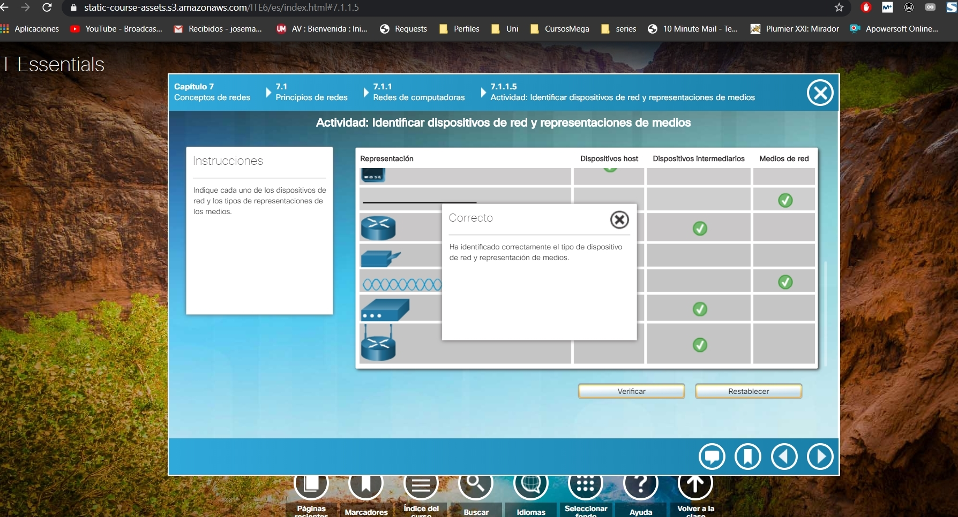

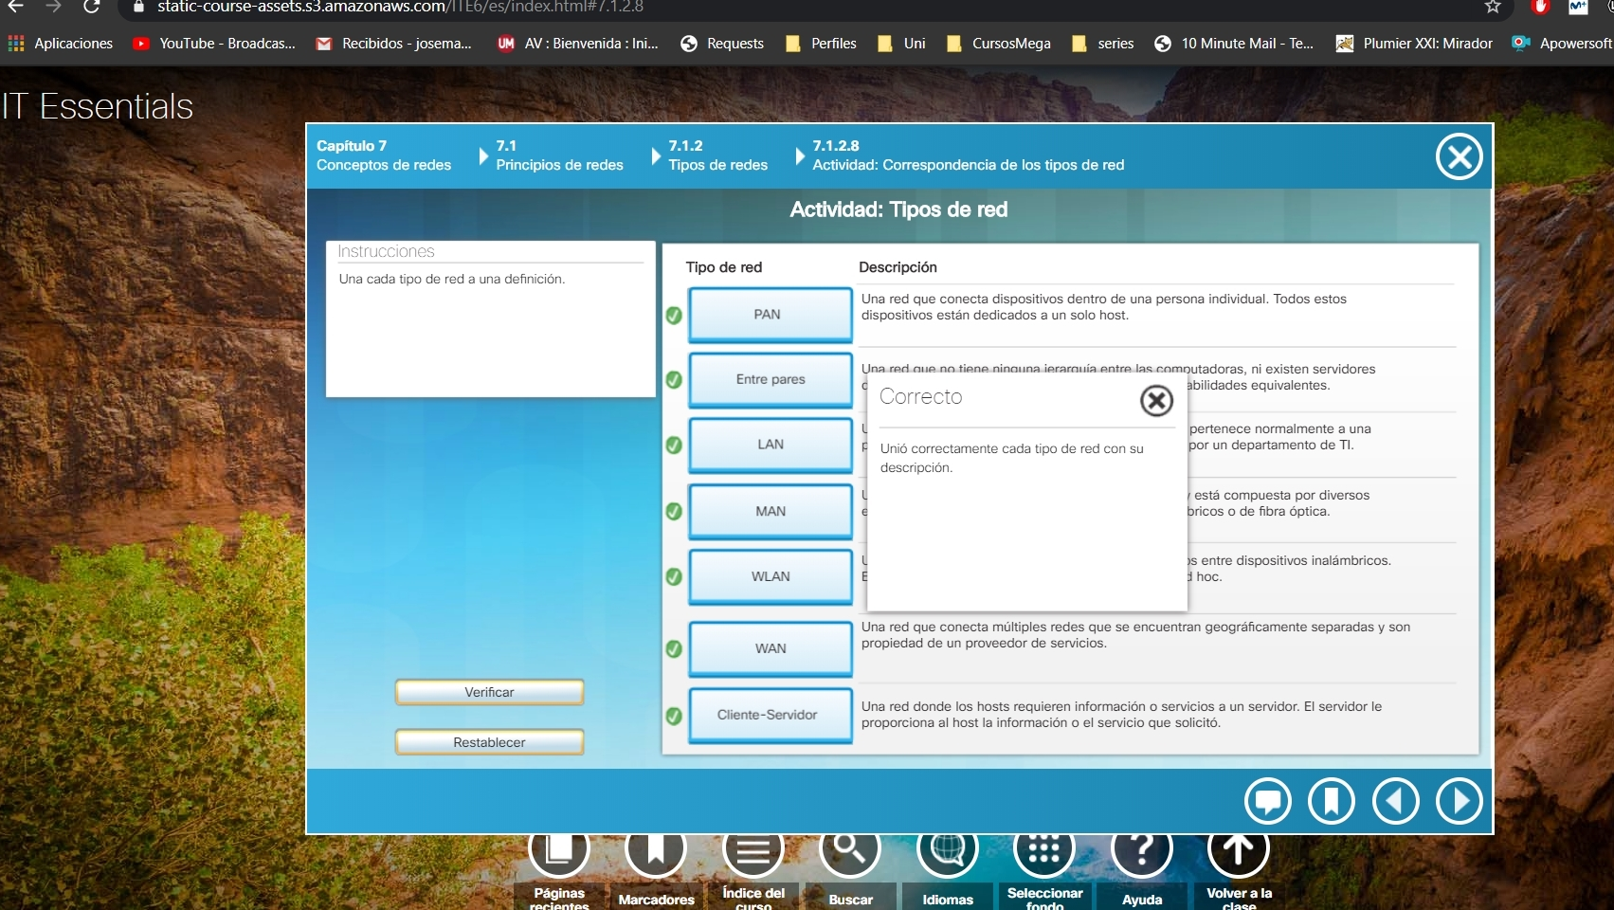

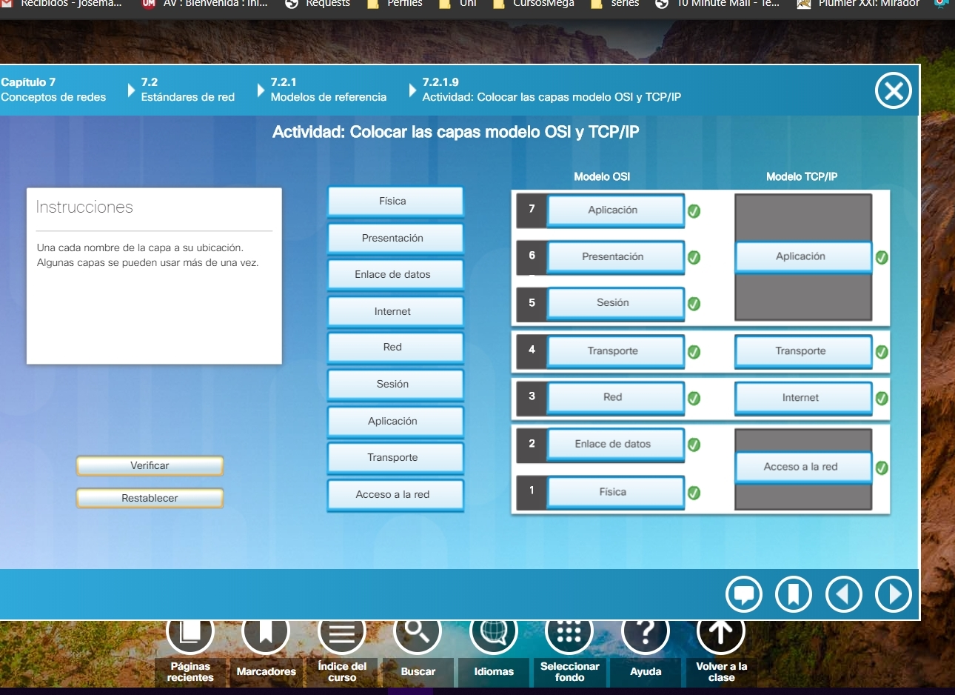

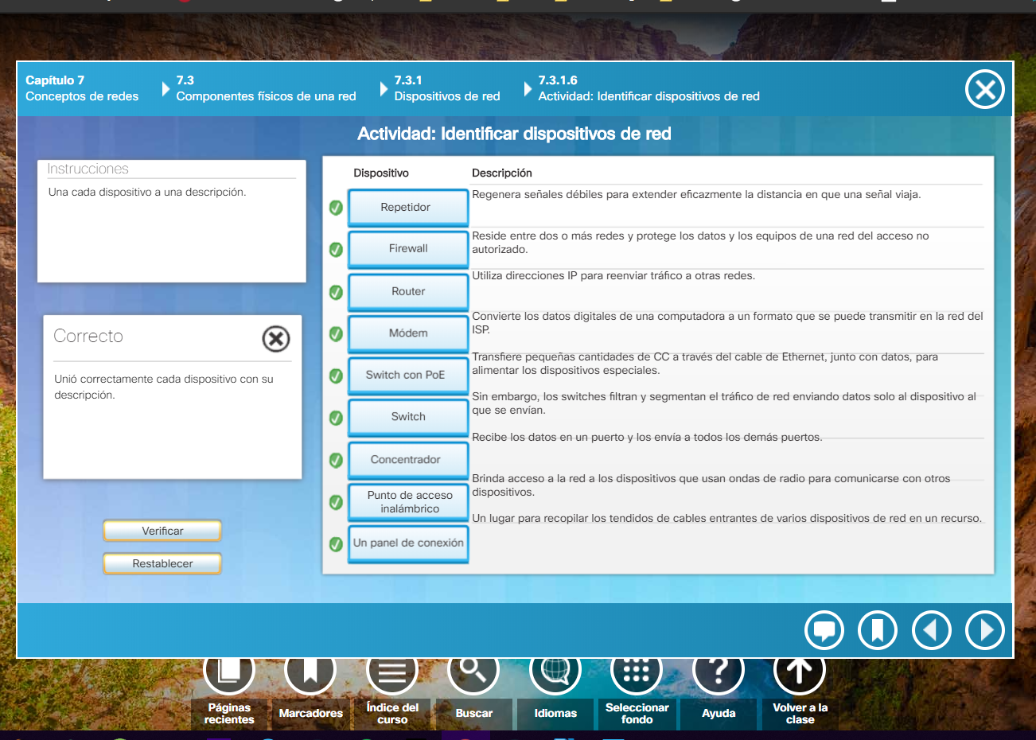

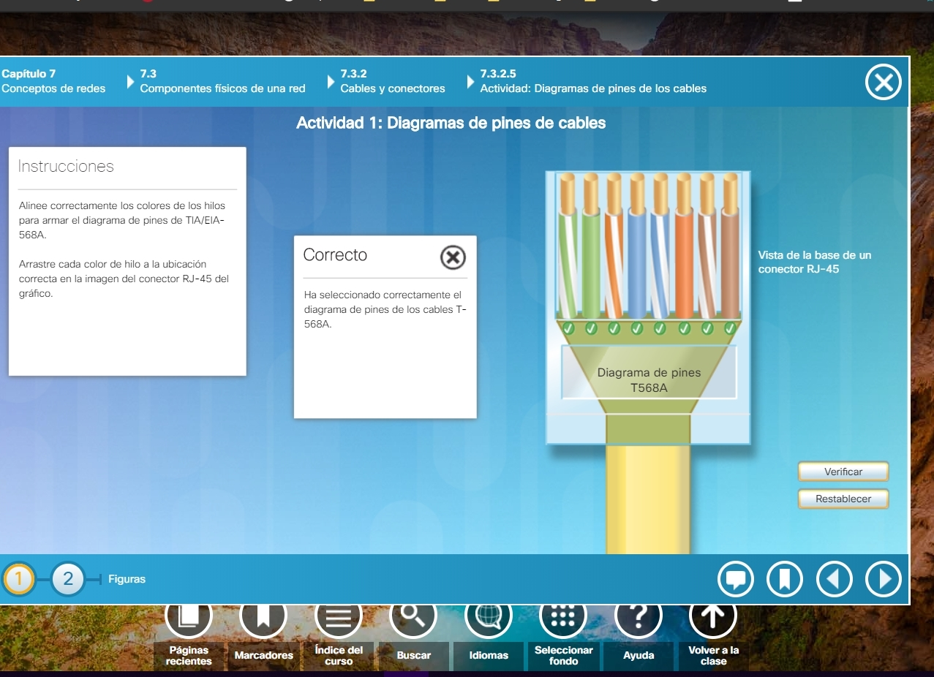

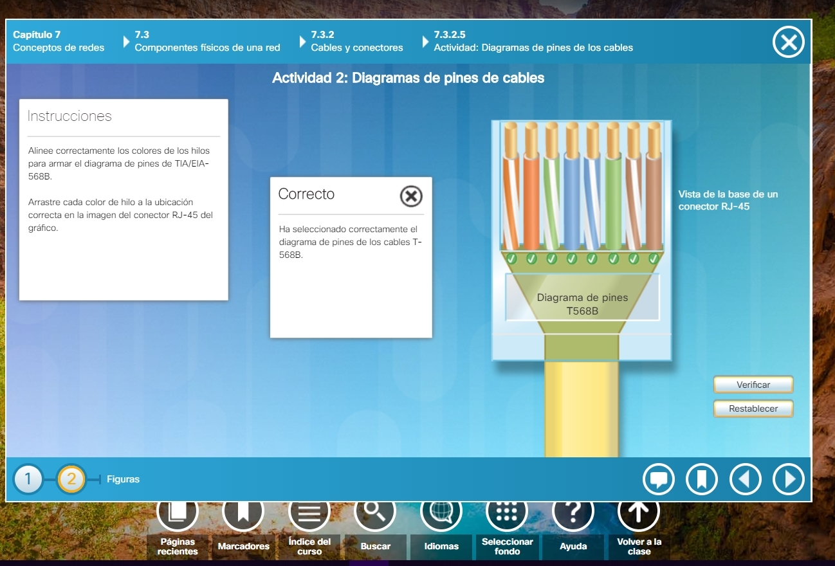

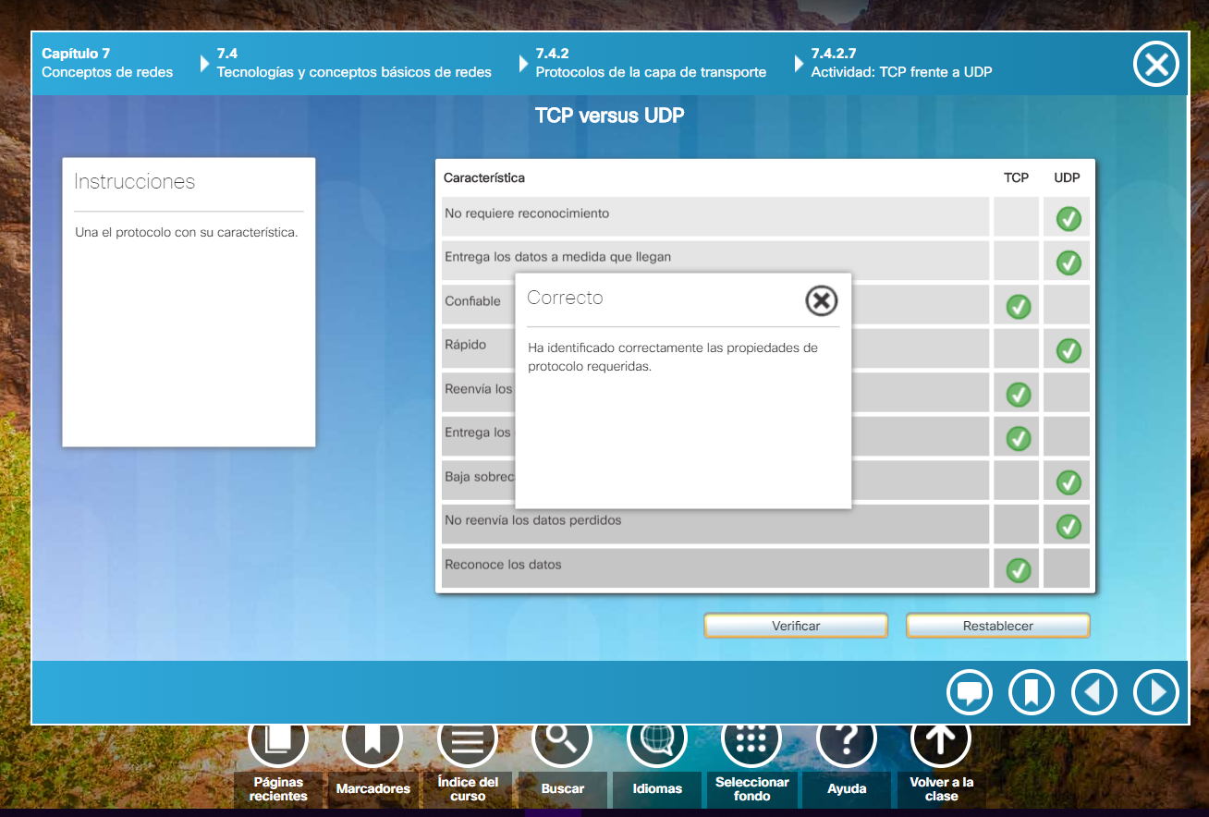

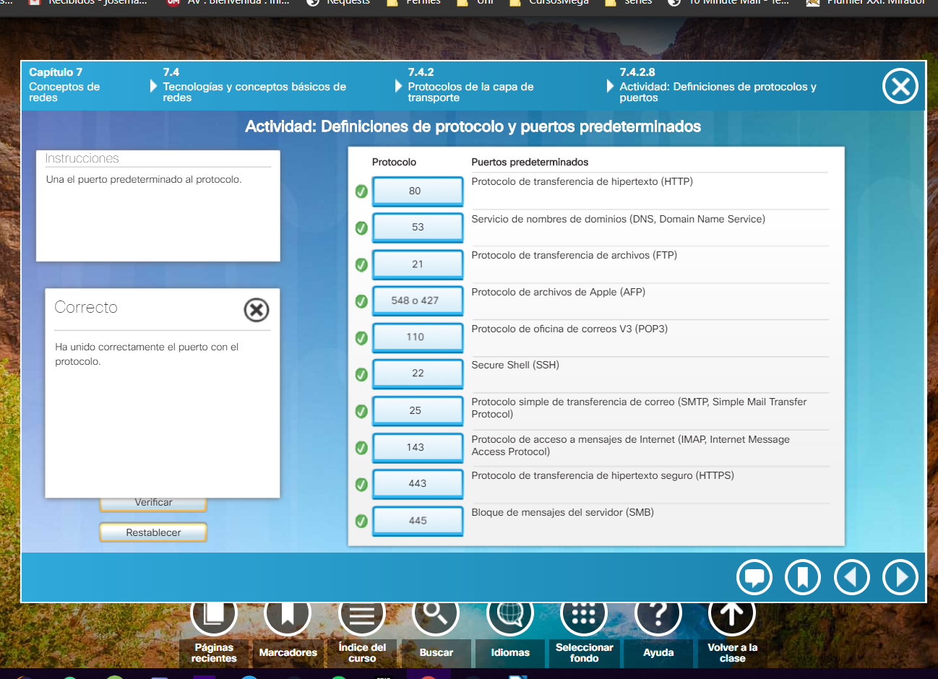

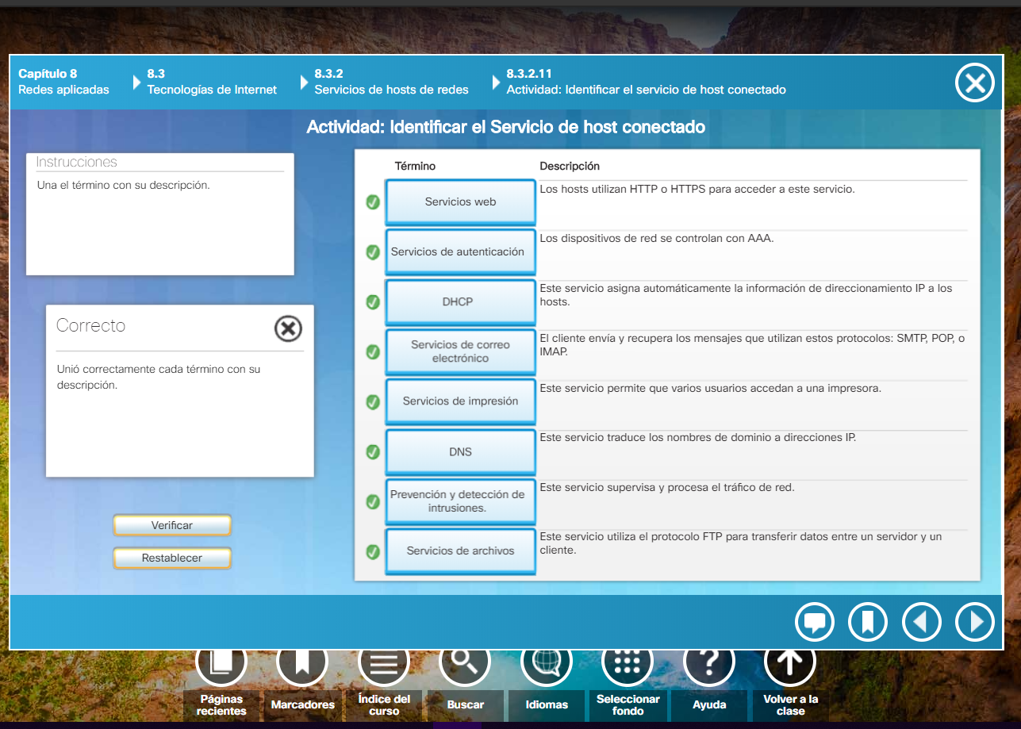

Actividad Redes

A) IPv4

Ejercicio 1: Determinar la clase de cada una de estas direcciones ip y si son públicas o
privadas.

Sabiendo Clase A = 00/01, Clase B = 10, Clase C = 11, Clase D = 1110, Clase E = 1111

190.35.22.3 → 190 = 10 111110, Clase B, Pública
229.1.1.1 → 229 = 1110 0101, Clase D, Pública
10.32.25.1 → 10 = 00 001010, Clase A, Privada
220.35.10.204 → 220 = 11 011100, Clase C, Pública
192.168.10.1 → 192 = 11 000000, Clase C, Privada
172.17.22.5 → 172 = 10 101100, Clase B, Privada
127.1.1.1 → 127 = 01 111111, Clase A, Pública
103.22.10.57 → 103 = 01 100111, Clase A, Pública

Ejercicio 2: Calcular las direcciones de red de los siguientes host.
103.22.10.57 / 255.224.0.0 → 103.00010110.10.57 AND 255.11100000.0.0 = 103.0.0.0
172.17.22.5 / 255.255.248.0 → 172.17.00010110.5 AND 255.255.11111000.0 = 172.17.16.0
57.201.32.27 / 11 →máscara=255.224.0.0→57.11001001.32.27 AND 255.11100000.0.0 = 57.200.0.0
202.33.57.2 / 255.255.0.0 → 202.33.0.0
192.168.47.2 / 255.255.252.0 →192.168.00101111.2 AND 255.255.11111100.0 = 192.168.44.0

Ejercicio 3: Calcular la dirección de broadcast de los siguientes host.
103.22.10.57 / 255.224.0.0 → 103.000 00000.0.0 (red)→ 103.000 11111.255.255 = 103.31.255.255
172.17.22.5 / 255.255.248.0→ 172.17.00010 000.255(red)→172.17.00010 111.255= 172.17.23.255
57.201.32.27 / 11 →57.110 01000.0.0(red) → 57.110 11111.255.255 = 57.223.255.255
202.33.57.2 / 255.255.0.0 → 202.33.0.0 (red) → 202.33.255.255
192.168.47.2/255.255.252.0→192.168.001011 00.255(red)→192.168.001011 11.255=192.168.47.255

Ejercicio 4: Calcular el número máximo de host que podemos tener
103.22.10.57 / 255.224.0.0 → 2³²⁻¹¹-2 = 2097150
172.17.22.5 / 255.255.248.0 → 2³²⁻²¹-2 = 2046
57.201.32.27 / 11 → 2³²⁻¹¹ -2 = 2097150
202.33.57.2 / 255.255.0.0 → 2³²⁻¹⁶-2 = 65534
192.168.47.2 / 255.255.252.0 → 2³²⁻²²-2 = 1022

Ejercicio 5: Pertenencia a redes.
a) Indica si las siguientes direcciones IP pertenecen o no a la red 10.152.0.0 con máscara
de red 255.248.0.0

10.152.0.0 (red) → 10.10011 000.0.0→ 10.10011 111.255.255 = 10.159.255.255 (broadcast)

Host mínimo = 10.152.0.1 (red + 1)
Host máximo = 10.159.255.254 (broadcast - 1)

10.144.15.27 → No
10.157.220.37 → Sí
10.184.36.98 → No
10.155.22.15 → Sí
b) Indica si las siguientes direcciones IP pertenecen o no a la red 192.168.10.192 con
máscara de red 255.255.255.224

192.168.10.192(red) →192.168.10.11000000→192.168.10.110 11111 = 192.168.10.223 (broadcast)

Host mínimo = 192.168.10.193 (red + 1)
Host máximo = 192.168.10.222 (broadcast – 1)

192.168.10.220 → Sí
192.168.10.224 → No
192.168.10.180 → No
192.168.10.207 → Sí

B) IPv6

a) Simplifica lo máximo posible las siguientes direcciones IPv6

21DA:00D3:0000:2F3B:02AA:00FF:FE28:9C5A → 21DA:D3::2F3B:2AA:FF:FE28:9C5A

2001:0080:0000:0200:FFFF:0000:0000:2550 → 2001:80:0:200:FFFF::2550

F010:0000:0000:0000:0000:0000:0000:0001 → F010::1

FE11:0001:0220:2000:0000:0010:0000:0000 → FE11:1:220:2000:0:10::

b) Indica la dirección IPv6 completa de las siguientes direcciones IPv6 simplificadas

FF02:3::5 → FF02:0003:0000:0000:0000:0000:0000:0005

FE80::2AA:FF:FE9A:4CA2 → FE80:0000:0000:0000:02AA:00FF:FE9A:4CA2

2001:DB8:300:8000:: → 2001:0DB8:0300:8000:0000:0000:0000:0000

2001:0:200:FFFF::255 → 2001:0000:0200:FFFF:0000:0000:0000:0255

